Консультация для родителей
«Развитие игры в раннем детстве»

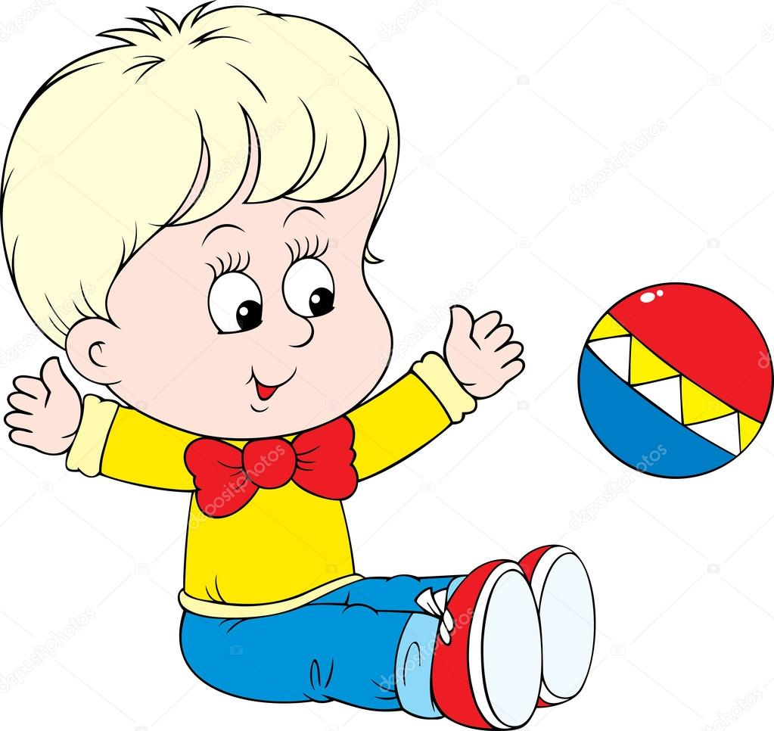

В первые годы жизни ребёнок начинает осваивать игровую деятельность. Научившись с помощью взрослого брать игрушки из разных положений, он проявляет самостоятельность и инициативу, захватывает любую игрушку, которая находится поблизости и начинает манипулировать ей, выполнять ряд неосознанных действий до тех пор, пока взгляд его не упадёт на другой предмет. В этих манипуляторных действиях происходит саморазвитие малыша, он сам находит себе занятие, ребёнок на некоторое время занят делом, демонстрирует свою самостоятельность. Обогащается его чувственный опыт, так как в процессе познания окружающей предметной действительности у ребёнка активно задействована анализаторская система ребёнка. В этих действиях совершенствуются движения младенца, развивается его память, внимание, наглядно – действенное мышление. Взрослый открывает ему разные способы действия с игрушками, а затем демонстрирует логическое завершение совместно выполненных предметных действий (результат), помогая малышу осознать, затем производится то или иное действие, какая цель при этом преследуется.
К концу первого – началу второго года жизни малыш уже может заниматься с игрушкой сам, производя специфические действия, добиваясь желаемого и прогнозируемого результата. Таким образом ребёнок постепенно осваивает рисунок действия, запоминает его образ, у него появляются личностные качества как сосредоточенность, целенаправленность, формируется произвольность поведения. Ребёнок получает удовлетворение, видя достигнутый результат. Взрослый, вынося позитивную оценку его действиям, формирует положительное отношение малыша к самому себе, то есть позитивную самооценку.
Манипулируя разнообразными игрушками, ребёнок производит с ними одни и те же неспецифические действия. Взрослый демонстрирует малышу первые игровые действия с куклой, которые хорошо знакомы ребёнку по собственному опыту (кормить, качать, укладывать спать). В начале второго года жизни, умея подражать, ребёнок начинает выполнять реальные действия в воображаемой ситуации. Постепенно он начинает понимать все преимущества такой игры, играть с удовольствием и большим интересом. В отличие от предметных действий, действия с сюжетными игрушками можно прекратить в любое момент, так как они не имеют конкретного зримого результата. Сюжетные игрушки можно менять в ходе игры по своему усмотрению. Одни и те же игрушки можно по – разному использовать в разных играх. Ребёнок учится действовать в воображаемой ситуации, что является отражением его большой внутренней работы. С помощью взрослого он начинает понимать и выполнять конкретные функции взрослого неосознанно принимает игровую роль. С развитием речи на третьем году жизни ребёнок осваивает всё больше игровых действий и с помощью взрослого начинает выстраивать их в сюжет. Всё больше внимания он уделяет играм с сюжетными игрушками, выполняя воображаемые действия в воображаемом плане. Теперь действия с игрушками – предметами играют дополнительную роль, помогают развивать и усложнять сюжетную игру.
В ходе игры у детей развивается воображение, первые элементы творчества. Ребёнок гордится своими успехами, растёт его самосознание, формируется личность. Но, пожалуй, главное достижение этого возраста – бурный рост воображения, для которого игра – самая благоприятная почва. Это выражается в резком увеличении по сравнению с предыдущим периодом замещающих действий. Если на втором году жизни, используя предметы-заместители, ребенок подражал взрослому, то теперь малыш способен придумывать собственные замещения, проявляя подчас большую изобретательность и настоящее творчество. Например, один и тот же кубик может стать хлебом, конфетой, котлетой, столом; шарик – картошкой, яблоком, таблеткой и т. п. Использование замещений одних предметов другими позволяет значительно расширить рамки одного или нескольких хорошо знакомых ребенку сюжетов. Более того, в этом возрасте ребенок способен преодолеть навязываемый сюжетными игрушками ход игры и перестроить ситуацию, придумав собственный сюжет, построенный лишь на одних замещениях. Такая игра становится по-настоящему творческой.
«Только дети знают, чего хотят. Они едят руками, потому что так весело. Они рисуют на обоях, делая свою комнату особенной. Им не хочется быть как все. Они делают самое сложное – остаются сбой.» (Копилка мудрости.)

